프로젝트명
개발표준정의서
Phase : 설계단계
Author : 홍길동
Date : 2022.3.29
Version : 1.0

구분 | 소속 | 역할 | 담당자 | 확인일 | 확인
작성
동료검토
검토
인수/승인

개정 이력

버전 | 개정일자 | 개정사유 | 개정내역 | 작성자 | 승인자
0.1 | 2009-04-24 | 제정 | 최초 제정
0.2 | 2009-05-07 | 수정 | 보완

목 차

1. 개요 5
1.1. 용어 및 약어 5
1.2. 참고 문서 5
2. 명명규칙 5
2.1. 기본 명명규칙 5
3. 코딩표준 6
3.1. 코딩 규약을 정하는 이유 6
3.2. Java Naming Style 6
3.3. Java Coding Style 7
4. 개발 절차 16
4.1. 서비스 호출 흐름도 16
4.2. 개발 순서 16
5. 개발 가이드 17
5.1. iBatis Sql-Map 작성 17
5.2. MODEL 작성 18
5.3. Service 작성 19
5.4. Controller 작성 21
5.5. Exception Message 작성 22
5.6. Session 처리 23
5.7. Property 처리 25
5.8. 파일처리 27
5.9. Excel 다운로드 28
5.10. User Define Transaction 처리 29
5.11. 기타 개발표준 가이드 31
6. MciRequest , MciResponse API 31
6.1. MciRequest 31
6.2. MciResponse 38
7. 보안 취약성 가이드 43
7.1. 보안기능 43
7.2. 입력데이터 검증 및 표현 44
7.3. 캡슐화 47
7.4. 코드 오류 50
8. 소스 Inspection 53
8.1. 사용하지 않은 변수 제거 53
8.2. Overloading 54
8.3. 변수와 메서드 명 동일 54
8.4. Object 반환 55
8.5. Public 메소드 배정 56
8.6. 객체참조 57
8.7. String 붙이기 57
8.8. Exception 처리 58
8.9. 미사용 변수 59
8.10. Debug 59

개요
본 문서의 목적은 본 사업을 수행함에 있어서 산출물의 일관성과 이해성을 높이고, 시스템 설계 및 개발이 체계적이고 정확하게 수행되도록 시스템 개발 시 준수해야 할 산출물 및 명명규칙에 대한 표준을 작성하여 가이드하기 위함이며 시스템 개발 시 준수해야 할 명명규칙, 주석, 스타일, 코딩표준 등에 대한 작성 표준을 설명한다.

용어 및 약어
본 문서에 나오는 용어나 약어중 처음 접할 수 있는 용어와 약어를 정리하였다.
용어/약어 | 의미
eGov | 전자정부표준 Framework
Eclipse | Java EE 개발 툴

참고 문서
본 문서와 같이 참고해야 하는 문서는 다음과 같으며 중복된 내용의 경우 개발표준정의서를 우선으로 한다.
참고 문서 | 역할 | 문서 위치
아키텍처정의서 | 본 사업의 아키텍처정의서

명명규칙

기본 명명규칙
- 표준 명명규칙
본 프로젝트의 명명규칙은 품질관리 차원에서 작성된 “KAMCO 표준단어사전”의 사용을 원칙으로 다음과 같이 활용한다.

분석/설계/개발 과정에서는 객체 명칭의 정의 시 표준단어사전에 등재된 단어를 객체의 명칭으로 활용하는 것을 원칙으로 하고 업무관련 단어 이외의 경우에는 일반 단어사전을 활용한다. 만일 업무관련 단어가 표준단어사전에 정의되어 있지 않을 경우에는 품질관리 부서에 단어 추가 요청하여 정의한 후 사용한다.
표준용어사전
참고 문서 : 용어집을 참조하여 활용하고 용어집에 없는 사항들은 표준 명명규칙에 따른다.
표준 명명규칙
표준 규칙 1: 영문 클래스 정의 시
표준단어사전에 복합 명사이나 단일어로 정의되어 있을 경우
예) 수임(Accept an appointment) → AcceptAppointment
표준단어사전에 단일 단어로 정의되어 있을 경우
예) 국유(National) → National
표준단어사전에 단일 단어로 정의되어 있으나 복합해서 사용해야 할 경우
예) 전표발행(전표:Slip, 발행:Issue) → SlipIssue
표준 규칙 2: 영문 클래스 메소드 정의 시 활용방법
표준단어사전의 경우 명사만 정의되어 있어 클래스 메소드를 위해서는 별도로 명사에 해당하는 관련 동사를 활용한다.
예) 온라인.감정() → Online.appraise()

- 기타 명명규칙
2개 이상의 단어로 구성되는 경우 “_”을 사용하지 않고 각 조합되는 단어의 구분을 하기 위하여 첫 글자는 대문자로 사용하여 구분한다. 단 데이터베이스 테이블 및 컬럼에 관계되어 명명을 정의할 경우에는 “_”을 사용한다.
4개 이상의 단어를 연속하여 사용하지 않는다.

코딩표준

코딩 규약을 정하는 이유
아래와 같은 이유로 코딩규약을 만들어서 이를 준수하고자 한다.
소프트웨어 코드 관련 전체 비용 중 80%는 유지보수 과정에서 발생한다.
한 개발자가 개발을 하여 관리까지 하는 경우는 거의 없다.
소스코드는 읽기 쉽고, 이해하기 쉬워야 한다.
소스코드는 제품의 한 형태로 다른 제품과 마찬가지로 깨끗하게 포장이 되어야 한다.
혼자서 개발하는 소스코드는 거의 없다. 소스코드는 공유가 기본이다.
소스코드는 회사의 지적자산이며, 회사의 특징이 드러나야 한다

Java Naming Style
종류 | 의미
Pascal Case | 식별자의 각 단어는 대문자로 시작하여 나열한다. Ex) MyName
Camel Case | 식별자의 첫 자는 소문자로 시작하며, 첫 단어 이외의 나머지 단어는 대문자로 시작한다. Ex) setMember
Upper Case | 식별자의 모든 문자를 대문자로 표기한다. 보통 두 개 이상의 문자로 구성될 경우에 사용한다. Ex) System.IO, System.Web.UI
Hungarian Notation | 각 식별자의 데이터 형식을 이름의 앞에 붙인다. Ex) strName

Java Coding Style
- 소스 파일
자바 소스 파일들은 되도록 다음 순서를 따르며 패키지문과 시작 주석문의 순서는 소스의 가독성 여부에 따라 바꿀 수 있다.

- 패키지(package)문
- 시작 주석문
- 임포트(import)문
- 클래스와 인터페이스 선언
- 클래스/인터페이스 구현에 관한 주석문.(선택적)
- 클래스(static)변수들
- 인스턴스 변수들
- 생성자(선택적)
- 메소드

# 예제 :
ex

- 임포트(Import)문
가능한 import 하는 순서를 일반적인 패키지로부터 구체적인 패키지 순으로 한다(java, javax, org, com). 그리고, ‘java.util.*’ 와 같이 ‘*’를 사용하지 말고 임포트 하려는 클래스를 명확하게 명시해 주어야 한다.

# 예제 :
ex;

- 들여쓰기(Indentation)
가독성을 위해 들여쓰기를 한다. 들여쓰기는 4공백으로 한다. (Tab사용 권장)

- 한행의 길이
각종 터미널 및 툴과의 호환을 위해서 80자를 넘기지 않는다.
설명으로 쓰는 주석문은 더 짧아야 한다.(보통 70자를 넘기지 않는다.)

- Brackets
클래스와 메소드 선언 시, Block을 여는 괄호 ‘{‘는 선언문과 같은 라인에 있어야 한다

# 예제
public class SomeClass {

public void someMethod() {
}
}

Block을 닫는 괄호 ‘}’는 block을 시작한 선언문과 동일한 간격의 identation을 둔다. 단, null statement의 경우 ‘{‘ 뒤에 바로 ‘}’가 온다 (if, for, while, try/catch, …)

# 예제
public void someMethod() {

if (expression) {
} else if (other_expression) {
}

try {
} catch (Excetion e) {
}
}

- 행 바꿈(Wrapping Line)
한 행에 코드가 다 들어가지 않는 경우 다음의 원칙에 따라서 행 바꾸기를 한다.
콤마(,) 다음에서 행을 바꾼다.
연산자 앞에서 행을 바꾼다.
새로운 행은 이전의 행과 같은 순위의 위치에 정렬한다.
만약 위의 규칙들이 오히려 코드상에 혼란을 일으킨다면, 그냥 8 칸만 띠어 쓴다.
implements, throws 는 행을 바꾸어 기술한다

# 예제
SomeMethod(longExpression, longExpression2, longExpression3,
longExpression4, longExpression5);

Var = someMethod1(longExpression1,
SomeMethod2(longExpression2,
longExpression3));

//연산식의 표현에서 나타나는 행 바꿈
addName1 = addName2 * (addName3 + addName4 – addName5)
+ 4 * addName6; //더 나은 방법
addName1 = addName2 * (addName3 + addName4 -
addName5) + 4 * addName6; //피해야 할 방법

# 예제
public class TroubleDAOImpl extends BaseDAO
implements TroubleDAO {

public List list(GenericModel model, int offset, int limit)
throws DAOException {
...
}
}

- 띄어쓰기 사용
띄어쓰기는 작성자의 재량에 따른다. (단, 아래에 규정은 가능하면 따르도록 한다.)
"=, ==, !=, =>, =<, &&, ||”등의 기호가 나올 경우 앞뒤로 1칸씩 간격을 띄운다.
for, if, while 등의 조건식에서 "( )"안의 조건식은 다음과 같이 사용한다.
조건식 가운데의 ";;"사이는 띄우도록 한다.
두 가지 이상의 조건식이 다시 조건식으로 사용될 경우 앞뒤의 조건식을 띄우도록 한다.

# 예제
int i = 0;
String string = string + “I am sam”;

for (int i = 0; i < 3; i++)
for ((int i = 0; i < 3; i++) && (int j = 0; j < i; j++))
for (int i = 0; i =< 3; i++)
for (int i == null)

- 선언 (Statement)
선언문에 대한 규칙은 필수 사항이 아닌 권장 사항으로 정한다.
한 라인에 하나의 변수만을 선언하는 것을 원칙으로 한다.
다른 종류의 변수를 한 라인에 동시에 선언하지 않는다.
지역변수의 경우 가능하면 선언하면서 초기화 한다
변수 선언문은 사용되어지는 block의 맨 처음에 위치 시킨다.

# 예제
void myMethod() {
int int1 = 0; //메소드 block의 시작
int int2 = 0;
….

if (조건) {
int int2 = 0; //if문 block의 시작
….
}
}

- 공백문자(Spaces)
공백 문자는 다음의 경우에 사용한다.
세미콜론(;) 다음
콤마(,) 다음
키워드 다음
형변환(type cast) 다음
"=, ==, !=, =>, =<, &&, ||”등의 기호가 나올 경우 앞뒤
연산자(+, -, *, /)의 앞뒤

다음의 경우는 공백문자를 사용하지 않는다.
메소드 이름과 열기괄호 “(“ 사이에는 공백문자를 사용하지 않는다. 이것은 메소드 호출과 키워드 사용을 구분하기 위함이다.

# 예제
public class Untitled1 {

public void printData(int x, int y) { // 메소드 이름과 열기괄호()} 사이에는 공백문자를
// 사용하지 않는다.
int[] j = new int[y];
ArrayList list = new ArrayList();
for (int i = 0; i < y; i++) { //키워드 다음, 세미콜론 다음
j[i] = x + y; //연산자 앞뒤
list.add(new Integer(x * i));
System.out.print( (Integer) list.get(i)); //형변환(type cast) 다음
}
}
}

- 공백 라인( Blank Lines)
공백 라인은 논리적으로 관계 있는 코드들끼리 분리함으로써 프로그램 코드를 읽기 쉽게 해 준다.
한 줄의 공백 라인은 다음의 경우에 사용한다.
패키지 다음
import 문 다음
메소드 앞뒤
클래스 다음

# 예제
package com.borland.samples;

import com.borland.test.*;
import java.util.Vector;

public class Untitled1 {
private int height;
private int width;

public void setHeight(int height) {
this.height = height;
}

public int getHeight() {
return height;
}
}

class Untitled2 {
// Another class
}

- Logging
Apache Log4J 패키지(참조확인)를 이용하여 로그를 남긴다.
로그관련 메소드는 아래와 같다.

public void debug(Object message);
public void info(Object message);
public void warn(Object message);
public void error(Object message);
public void fatal(Object message);

Log4J 클래스를 이용하여 로그를 남기기 위해서는 아래와 같이 기술해야 한다.

# 예제
class Class1 {

/**
* log4J 세팅
*/
protected Logger logger = LoggerFactory.getLogger(this.getClass());
…
public void method1() {
if (log.isDebugEnabled()) {
logger.debug("Debugging Now!!”);
} …

기능 | 내용
FATAL | 가장 크리티컬한 에러가 일어 났을 때 사용
ERROR | 일반 에러가 일어 났을 때 사용
WARN | 에러는 아니지만 주의할 필요가 있을 때 사용
INFO | 일반 정보를 나타낼 때 사용
DEBUG | 일반 정보를 상세히 나타낼 때 사용

- 프로그래밍 참고
  - 인스턴스와 클래스 변수에 접근 허용
어떤 인스턴스 또는 클래스 변수를 합당한 이유 없이 public으로 선언하지 않는다. 인스턴스 변수들은 명시적으로 선언될 필요가 없을 경우가 많다.
인스턴스 변수가 public으로 선언되는 것이 적절한 경우는 클래스가 본래 behavior를 가지지 않는 data structure일 경우이다. 다시 말해서 만약 class 대신 struct를 사용해야 한다면(만약 Java가 struct를 지원한다면), class의 인스턴스 변수들을 public으로 선언하는 것이 적합하다.

  - 클래스 변수와 메쏘드 참조
클래스(static) 변수 또는 메서드를 접근하기 위해서 객체를 사용하는 것을 피해야 한다. 대신에 클래스 이름을 사용한다.

# 예
classMethod(); //OK
AClass.classMethod(); //OK
anObject.classMethod(); //AVOID!

  - 상수
숫자 상수는 카운트 값으로 for 루프에 나타나는 –1, 0, 1을 제외하고는 직접적으로 코딩 되어서는 안 된다. 상수로 사용되는 모든 변수의 이름은 밑줄을 포함하는 대문자를 사용한다.

# 예
MIN_VALUE, MAX_BUFFER_SZIE, OPTION_FILE_NAME

  - 변수 배당
한 문장에서 같은 값을 여러 개의 변수들에 할당하지 않는다. 이렇게 하면 읽기가 어렵게 된다.

# 예
fooBar.fChar = barFoo.lchar = 'c'; // AVOID!

Equality 연산자(==)와 쉽게 혼동될 수 있는 장소에 assignment연산자(=)를 사용하지 않는다.

# 예
if (c++ = d++) // AVOID! (자바가 허용하지 않음.)
{
...
}
다음과 같이 사용한다.
if ((c++ = d++) != 0)
{
...
}

실행 시간의 성능을 향상시키기 위해서 assignment문안에 또 다른 assignment문을 삽입하지 않는다.

# 예
d = (a = b + c) + r; // AVOID!

다음과 같이 사용한다.
a = b + c;
d = a + r;

  - 다양한 예
    - 괄호
연산자 우선순위 문제를 피하기 위해서 복합 연산자를 포함하는 expression에서 자유롭게 괄호를 사용하는 것은 좋은 생각이다. 내각 연산자 우선 순위를 확실하게 안다 할지라도, 다른 프로그래머는 알지 못할 수도 있다.
예)
if (a == b && c == d) // AVOID!
if ((a == b) && (c == d)) // RIGHT

    - 리턴 값
프로그램의 구조와 목적이 일치해야 한다.

예)
if (booleanExpression)
{
return true;
}
else
{
return false;
}

위와 같이 쓰는 대신에 다음과 같이 다시 써야 한다.

예)
return booleanExpression;

비슷한 다음과 같은 경우
if (condition)
{
return x;
}
return y;

다음과 같이 다시 써야 한다.
예)
return (condition ? x : y);

    - Conditional Operator 에서 ‘?’ 전에 Expressions
Ternary operator ?: 에서 ?전에 binary operator를 포함하는 expression이 나타난다면, 이럴 경우 꼭 괄호가 사용되어야 한다.

예)
(x >= 0) ? x : -x;

개발 절차

서비스 호출 흐름도
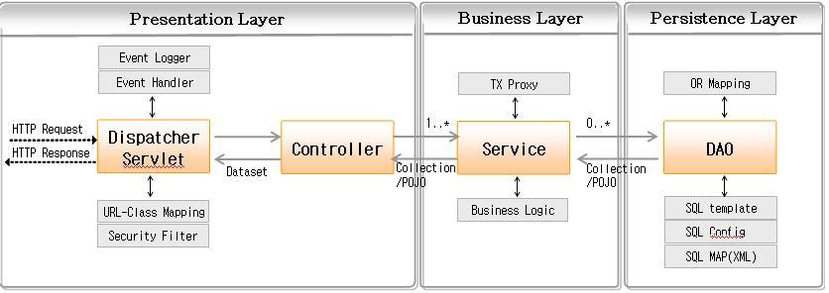

개발 순서
- SQL-MAP.XML 작성
  - Service의 CommonDAO에 의해 호출된다.
  - SQL-MAP은 업무에서 사용되는 Query가 정의된다.
  - CommonDAO에서 호출하는 statement를 선언하고 쿼리를 만들어서 DB에서 데이터를 가져 오거나저장하는 역할을 한다.
- DAO 단위 테스트 코드 작성 (선택사항)
  - 모든 프로그램이 완료되기 전에 SQL-MAP이 올바르게 작성되고 실행되는지 검증한다.
  - CommonDAO 이용하여 statement(query id)를 호출하면서 SQL을 테스트하고 검증한다.

- Service 작성 (서비스 필요시)
  - Controller에 의해 호출되며 Controller와 DAO간의 브릿지 역할을 수행한다.
  - Service는 비즈니스 로직 및 트랜잭션을 처리한다.
  - DB 데이터를 제어하기 위해서 CommonDAO를 생성후 statement(query id)를 이용하여
  - SQL-MAP.XML에 정의된 Query를 호출한다.
- Controller 작성
  - Controller는 UI 접점 역할을 수행한다.
  - Http 요청을 받아 해당 비즈니스 로직이 있는 Service를 호출하고 Service에서 처리 결과를 받아 UI로 전달하는 역할을 수행한다.

개발 가이드

iBatis Sql-Map 작성
- 예제(sample.xml)
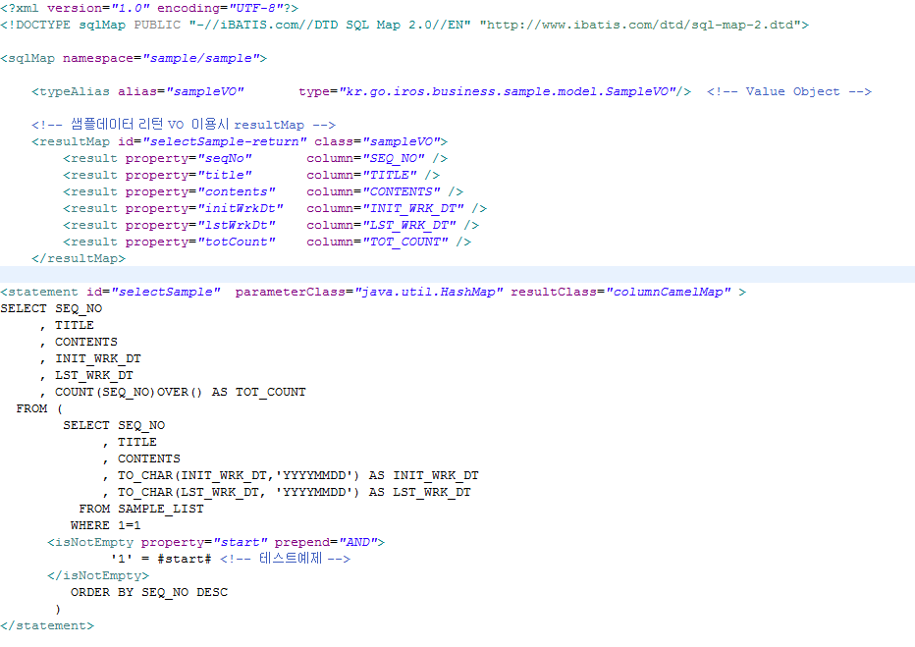
- 네임스페이스 규칙
  - 네임스페이스는 호출되는 클래스의 패키지 구조를 따라 간다.
  - 같은 패키지 위치에 sqlmap이 여러 개 있을 수 있으므로 해당 소스의 파일명을 네임스페이스에 추가한다.
  - 네임스페이스와 Statement id 가 모두 중복되지 않도록 작성한다.
- 주석규칙
  - Sql 태그 위에는 SQL의 기능을 기술한다.
  - 반드시 Column의 Column Description을 기술한다.
- 필수 규칙
  - Sqlmap은 sqlMap패키지 안에 생성을 한다.
  - Sqlmap은 dao를 사용하는 클래스와 같은 패키지 구조로 sqlmap를 생성한다.
  - 변수 바인드 처리는 $를 절때로 사용하지 않는다. ( #로 변수 바인드한다. )
  - Dynamic 쿼리는 절 때 사용하지 않는다.
- 코딩시 고려사항
  - Query 수행시 SELECT인 경우 따로 model을 만들지 않고 Result class 를 map을로 받아서 전달하는 방식으로 사용한다.
  - 단 model을 사용해야 할 경우 컬럼과 VO의 변수를 매핑하여 사용한다.
  - 단 비즈니스 로직(데이터 가공)이 들어갈 경우 반드시 모델을 사용한다.

MODEL 작성
- 예제
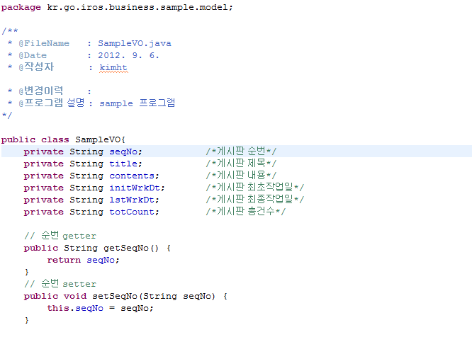
- 주석규칙
  - 모델생성시 해당 멤버 변수에 대한 주석을 기술한다.
  - 모델이 참조하는 물리적 DB 테이블을 기술 한다.
- 필수사항
  - 멤버변수 선언시 DB 테이블 컬럼의 _ 는제거하고 _ 다음에 나오는 문자는 대문자로 한다(camelCase).
Ex) BBSCTT_NO -> bbscttNo, BBSCTT_ANSWER_NO -> bbscttAnswerNo
  - Grid 처리를 위한 rowstatus 변수와 getter, setter Method를 필수로 등록한다.
- private String rowstatus;
- public String getRowstatus() {return rowstatus;}
- public void setRowstatus(String rowstatus) {this.rowstatus = rowstatus;}

Service 작성
- 예제
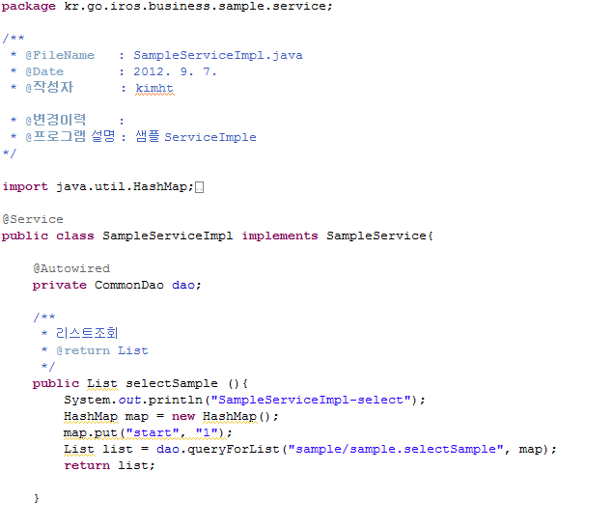
- 주석규칙
  - Class명은 구현할 Interfase명 + Impl 로 명명한다.
  - 서비스 상단 주석에는 서비스 클래스의 역할 및 업무를 기술한다.
  - 서비스를 호출하는 컨트롤러 클래스 정보를 명시한다.
  - 서비스 클래스의 메소드에서는 입력 파라메터 변수를 기술한다.
  - 조회/수정/삭제 경우에는 필수 파라메터 변수를 기술한다.
- 필수 규칙
  - 서비스 클래스는 @Service 어노테이션을 선언한다.
  - 서비스 Interfase를 구현(Implements)받는다.(전자정부 프레임워크 제약사항)
  - 코딩 시작 위치는 tab 사이즈로 한다.
- 코딩시 고려사항
  - 서비스 클래스를 만들기 전에 반드시 필요한 서비스 클래스인지 검토.
  - 단순조회/입력/수정/삭제는 서비스 클래스를 생성하지 않고 컨트롤러 클래스에서 CommonDAO를 호출하여 처리하도록 한다.
  - 서비스 클래스를 생성 할 경우는 비즈니스 로직이 있거나 다른 업무 컨트롤러에서 공통으로 사용 할 경우 생성한다.
  - 서비스 클래스가 다른 서버에서 호출 되지는 판단이 되지 않을 때는 서비스 클래스를 만들지 않고 컨트롤러에서 처리한 다음 다른 업무에서 공유 할 경우가 나오면 리팩토링하여 서비스 클래스를생성한다.

Controller 작성
- 예제
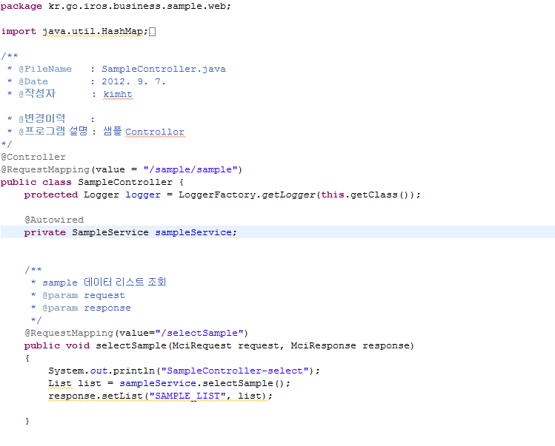
- 주석규칙
  - 컨트롤러 상단 주석에는 컨트롤러의 역할 및 업무 흐름을 기술한다.
  - 컨트롤러 메소드의 request에는 UI에서 요청한 파라메터 변수를 기술한다.
  - 컨트롤러 메소드의 reponse에는 retrun 되는 dataset 이름 또는 모델을 기술한다.
- 필수 규칙
  - 컨트롤러는 @Controller 어노테이션을 선언한다.
  - 컨트롤러는 @ RequestMapping (value=”xxxx”) 어노테이션을 선언한다.
  - 컨트롤러 @RequestMapping의 value 값은 기본적으로 package와 클래스명으로 일치 시킨다.
  - 컨트롤러의 메소드는 @RequestMapping(value=”xxxx”) 어노테이션을 선언한다.
  - @RequestMapping의 value 값은 기본적으로 메소드명과 일치 시킨다.
- 코딩시 고려사항
  - 기본적으로 UI 화면 하나당 컨트롤러 한 개를 만든다.

Exception Message 작성
- 예제
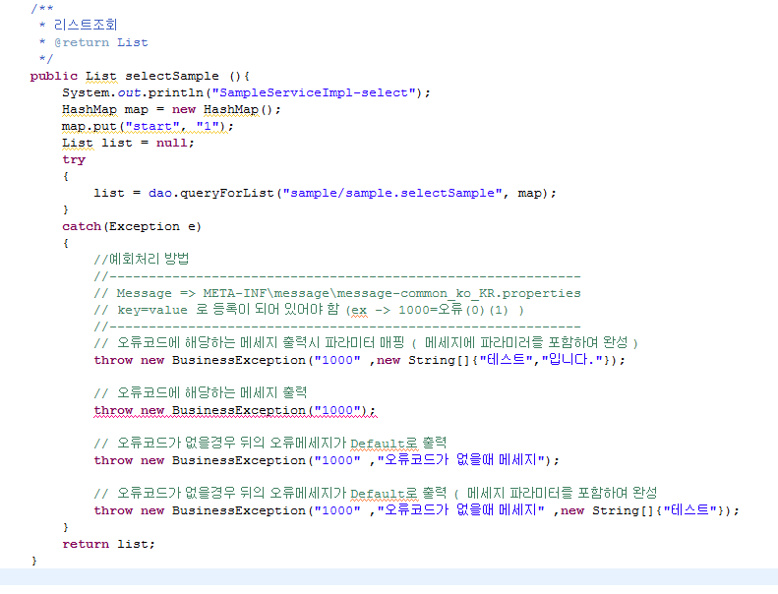
- 필수 규칙
  - src\META-INF\message\ 안의 properties 파일에 메시지를 등록한다.
  - 메시지는 key=value 형식으로 작성하여 등록한다.
  - 메시지를 파라미터로 받아야 하는 부분은 괄호()안에 0부터 index번호로 작성한다.
  - ( ex : 1000=(0)님은 (1)사항으로 권한이 없습니다. )
  - (4) JAVA 예외처리시 kr.go.iros.system.exception.BusinessException을 Import한다.
- 코딩시 고려사항
  - BusinessException 인스턴스 생성시 (가) 예제을 참조한다.

Session 처리
- 예제
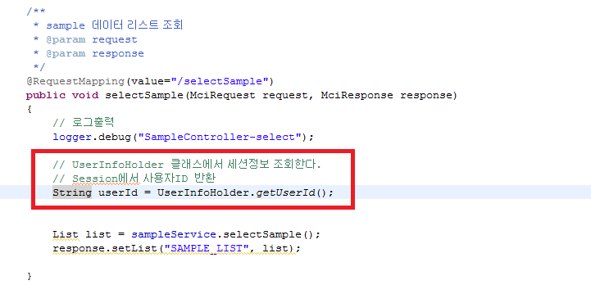
- 필수 규칙
  - Session은 UserIrosHolder 클래스를 통해 사용한다.
  - Getter를 통해 Session의 값을 불러온다.
  - Session에 임의값을 설정할 수 없다.
  - 권한은 권한코드를 List<String>에 적재하여 반환한다.

- Session Data
Session 명 | Session 변수 | Type | MAX_Size
사용자ID | userId | String | VARCHAR2(20)
사용자명 | userNm | String | VARCHAR2(150)
운영서버여부 | localName | boolean
권한 | authorities | List< String> | VARCHAR2(6)
회원유형 | mberTy | String | VARCHAR2(6)
회원속성 | mberAttrb | String | VARCHAR2(6)
승인여부 | confmAt | String | CHAR(1)
관리권한 | manageAuthor | String | VARCHAR2(6)
기관코드 | insttCode | String | VARCHAR2(20)
- UserIrosHolder API
String getUserId()
Login 사용자의 ID를 반환한다.
String getUserNm()
Login 사용자의 이름을 반환한다.
boolean getLocalName()
Login 사용자의 LocalName을 반환한다.
List<String> getAuthorities()
Login 사용자의 권한List를 반환한다.
String getMberTy()
Login 사용자의 회원유형을 반환한다.
String getMberAttrb()
Login 사용자의 회원속성을 반환한다.
String getConfmAt()
Login 사용자의 승인여부를 반환한다.
String getManageAuthor()
Login 사용자의 관리권한을 반환한다.
String getInsttCode()
Login 사용자의 기관코드을 반환한다.

Property 처리
- 예제
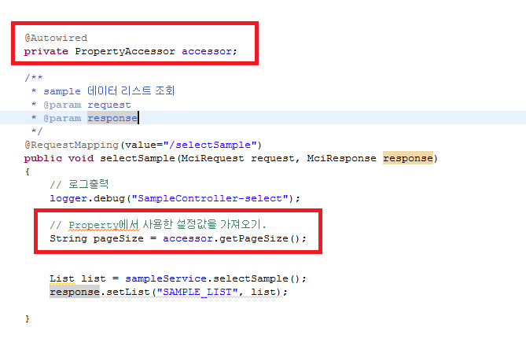
- 필수 규칙
  - @Autowired 어노테이션으로 PropertyAccessor Instance 생성.
  - Getter를 통해 Property의 값을 불러온다.
- PropertyAccessor API
String getCommFilePath ()
실제파일 경로를 반환.
String getTempFilePath ()
임시파일 경로를 반환.
String getCntcSystemUri ()
API서버 경로정보를 반환.
String getLeftMenuDepth ()
leftMenuDepth 값을 반환.
String getTopMenuDepth ()
topMenuDepth 값을 반환.
String getPplrPrgCnt ()
pplrDatCnt 값을 반환.
String getPplrDatCnt ()
topMenuDepth 값을 반환.
String getPrgmSvcNewsCnt ()
prgmSvcNewsCnt 값을 반환.
String getNtcCnt ()
ntcCnt 값을 반환.
String getRcntTechDocCnt ()
rcmdSvcCnt 값을 반환.
String getHostname ()
hostname 값을 반환.
String getPhoneNum ()
phoneNum 값을 반환.
String getImptKnaruUrl ()
imptKnaruUrl 값을 반환.
String getImptKadminUrl ()
imptKadminUrl 값을 반환.
String getImptEgovUrl ()
imptEgovUrl 값을 반환.
String getPageUnit ()
pageUnit 값을 반환.
String getPageSize ()
pageSize 값을 반환.
String getGlobalsFileStorePath ()
Globals.fileStorePath 값을 반환.
String getGlobalsImagesStorePath ()
Globals.imagesStorePath 값을 반환.
String getGlobalsDataFileStorePath ()
Globals.dataFileStorePath 값을 반환.
String getGlobalsMultiDataFileStorePath ()
Globals.multiDataFileStorePath 값을 반환.
String getGlobalsMaxUploadSize ()
Globals.maxUploadSize 값을 반환.
String getAuthTimeEMail ()
authTimeEMail 값을 반환.
String getSmtpAddr ()
smtpAddr 값을 반환.
String getRealNiceId ()
realNiceId 값을 반환.
String getRealCoNiceId ()
realCoNiceId 값을 반환.
String getSvcUseStatsCycle ()
서비스 사용 통계데이터 주기 값을 반환.
String getSysResrceStatsCycle ()
시스템리소스 통계데이터 주기 값을 반환.
String getMberUseStatsCycle ()
회원 사용 통계데이터 주기 값을 반환.
String getSvcTroblStatsCycle ()
서비스 자얘통계데이터 주기 값을 반환.
String getInsttCode ()
통계주기설정 행안부 기관코드 값을 반환.

파일처리
- 파일업로드
  - 예제
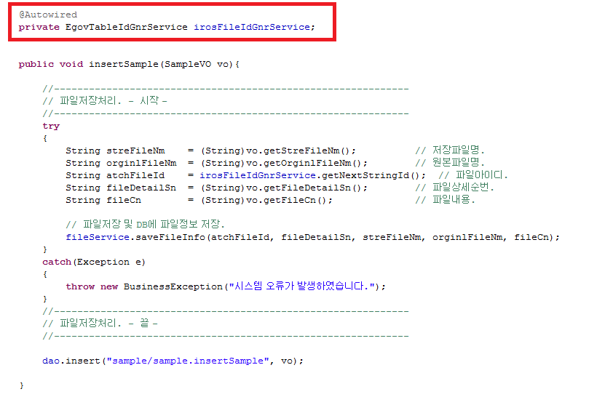
  - 필수규칙
- EgovTableIdGnrService 를 통해 첨부파일ID생성.
- 저장파일명, 원본파일명,파일아이디, 파일상세순번, 파일내용 을 Parameter로 하여
FileServiceImpl 클래스의 saveFileInfo를 호출하면 파일저장 및 DB에 파일정보를
저장한다.
  - 파일다운로드
ULR : /comm/file/download.do 호출 하면 다운로드 받아진다.
Parameter : atchFileId(첨부파일ID), flieDetailSn(파일상세순번) 가 필수로 전달되어야 한다.

Excel 다운로드
  - 쿼리를 이용한 대용량 Download.
    - URL : /comm/excel/download/excelFileName.do?_sqlId=sample/sample.selectSample
    - - “/comm/excel/download/” 은 공통서비스 컨트롤러의 Method 까지의 URL이다.
    - - excelFileName : 임의로 정할 수 있는 다운로드 엑셀파일명을 의미한다.
    - - sample/sample.selectSample 실행할 쿼리 : 위 URL에 파일명과, _sqlId 로 실행할 쿼리를 파라미터로 넘기면 해당 쿼리를 실행 후 엑셀파일로 다운로드 한다.
  - 일반다운로드
    - Server Side 처리.
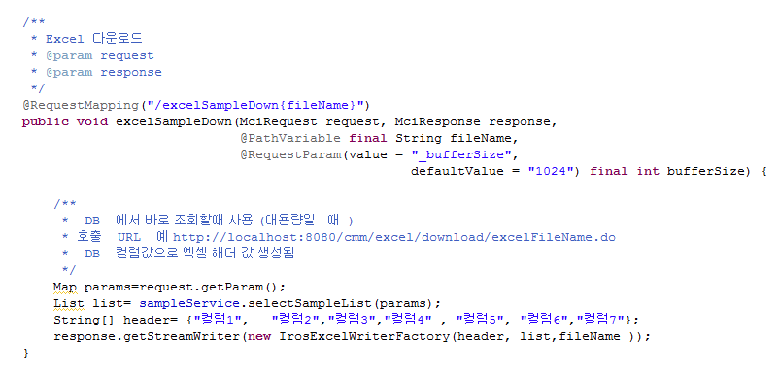
    - 필수 규칙
- URL : /sample/sample/excelSampleDown/excelFileName.do로 호출한다.
- excelFileName 이 다운로드 받는 엑셀파일명을 의미한다.
- “/sample/sample/excelSampleDown/” 는 서비스 컨트롤러의 Method까지 URL이다.
- String[]로 엑셀 타이틀을 정한다..
- 조회결과는 List<Map<String,String>> 의 데이터를 이용하여 엑셀을 생성한다.
- response.getStreamWriter()를 통해 엑셀을 전송한다.

User Define Transaction 처리
  - 예제
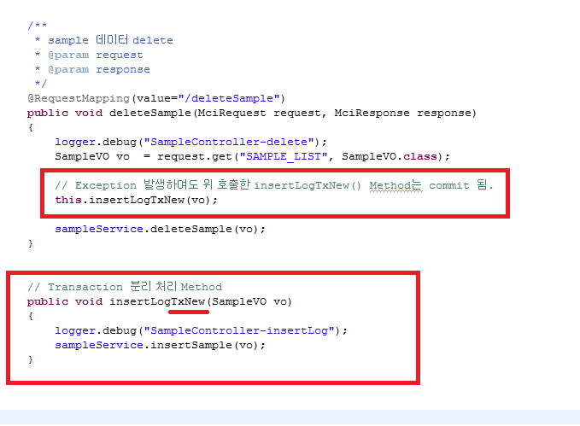
  - 필수 규칙
    - Transaction을 분리하기 위한 별도의 Method를 생성하여 호출한다.
    - 별도의 Method명 뒤에 TxNew 를 붙여야 한다.
    - Transaction을 분리처리하기 전에 예외가 발생하면 모두 Rollback된다.

기타 개발표준 가이드
  - Method 명명규칭
구분 | 명명규칙 | 설명
DB처리 | select_ | 단건조회 메서드
DB처리 | select_List | 다건조회 메서드
DB처리 | insert_ | 단건저장 메서드
DB처리 | insert_List | 다건저장 메서드
DB처리 | update_ | 단건수정 메서드
DB처리 | update_List | 다건수정 메서드
DB처리 | delete_ | 단건삭제 메서드
DB처리 | delete_List | 다건삭제 메서드
DB처리 | save_ | C,U,D 복합처리 메서드
DB미처리 | get_ | DB_Transaction 없는 Util성 메서드
DB미처리 | excel_ | 엑셀파일 다운로드
‘_’ (언더바) 영역은 각 메서드의 업무명을 CamelCase 형식으로 추가하여 명명한다.
Ex) 게시판리스트조회 : selectNoticeList()

MciRequest , MciResponse API

MciRequest
  - 설명
    - public interface MciRequest
상향 채널을 사용하기 위한 편의 메소드를 정의한 인터페이스
  - Method Summary
Return Type | 설명
<E> E | get(String datasetId, Class<E> clazz)
 | Dataset 아이디에 해당하는 데이터를 모델 형태로 변환하여 반환하며, 만약 clazz가 Map의 구현체이면 getMap 메소드와 같은 역할을 하게 된다.
<E> E | get(String datasetId, Class<E> clazz, String filter)
 | Dataset 아이디에 해당하는 데이터를 모델 형태로 변환하여 반환하며, 주어진 표현식에 의거한 유효성 체크를 수행한다.
<E> E | get(String datasetId, int rowNum, Class<E> clazz)
 | Dataset 아이디에 해당하는 데이터를 모델 형태로 변환하여 반환
<E> E | get(String datasetId, int rowNum, Class<E> clazz, String filter)
 | Dataset 아이디에 해당하는 데이터를 모델 형태로 변환하여 반환하며, 주어진 표현식에 의거한 유효성 체크를 수행한다.
List<jcf.upload.FileInfo> | getAttachments()
List<jcf.upload.FileInfo> | Deprecated.
List<String> | getDataSetIds()
List<String> | Dataset 아이디의 목록을 List으로 반환한다.
<E> jcf.data.GridData<E> | getGridData(String datasetId, Class<E> clazz)
 | 요청한 Dataset이 행의 상태정보 (rowStatus(insert, update, delete와 같은 정보))를 포함하고 있다면 각 행에 해당하는 상태정보를 포함하고 있는 GridData를 반환한다.
<E> jcf.data.GridData<E> | getGridData(String datasetId, Class<E> clazz, String filter)
 | GridData를 생성하며, 주어진 표현식에 의거한 유효성 체크를 수행한다.
Map<String,?> | getMap(String datasetId)
Map<String,?> | Dataset 아이디에 해당하는 데이터를 Map 형태로 변환하여 반환
Map<String,?> | getMap(String datasetId, int rowNum)
Map<String,?> | Deprecated.
Map<String,?> | getMap(String datasetId, String filter)
Map<String,?> | Dataset 아이디에 해당하는 데이터를 Map 형태로 변환하여 반환하며, 주어진 표현식에 의거한 유효성 체크를 수행한다.
List<Map<String,String>> | getMapList(String datasetId)
List<Map<String,String>> | Dataset 아이디에 해당하는 Dataset 을 Map을 담고 있는 리스트로 반환한다.
List<Map<String,String>> | getMapList(String datasetId, String filter)
List<Map<String,String>> | Dataset 아이디에 해당하는 Dataset 을 Map을 담고 있는 리스트로 반환하며, 주어진 표현식에 의거한 유효성 체크를 수행한다.
Map<String,Object> | getParam()
Map<String,Object> | 요청 받은 파라미터 MAP을 반환한다.
<T> T | getParam(Class<T> type)
 | 요청 받은 파라미터 MAP을 모델 클래스로 변환하여 반환한다.
<T> T | getParam(Class<T> type, String filter)
 | 요청 받은 파라미터 MAP을 모델 클래스로 변환하여 반환하며, 주어진 표현식에 의거한 유효성 체크를 수행한다.
String | getParam(String paramName)
String | 요청 받은 특정 파라미터 값을 반환한다.
String | getParam(String paramName, String defaultValue)
String | 요청 받은 특정 파라미터 값을 반환한다.
String[] | getParamArray(String paramName)
String[] | 요청 받은 특정 파라미터 값을 반환한다.
List<String> | getParameterNames()
List<String> | 요청 받은 파라미터 MAP의 KEY값들을 List형태로 반환하다.
String | getRequestURI()
String | Request URI를 반환한다.
void | handleIfMultipart(jcf.upload.handler.UploadEventHandler dispatcher, MciPersistenceManager persistence)
void | 화면으로 부터 전송된 파일을 처리한다.
  - Methde Detail
String getRequestURI()
Request URI를 반환한다.
Returns:
List<String> getDataSetIds()
Dataset 아이디의 목록을 List으로 반환한다.
Returns:
<E> E get(String datasetId, Class<E> clazz)
Dataset 아이디에 해당하는 데이터를 모델 형태로 변환하여 반환하며, 만약 clazz가 Map의 구현체이면 getMap 메소드와 같은 역할을 하게 된다.
Type Parameters:
E -
Parameters:
datasetId - DATASET ID
clazz - Return Type
Returns:
UserDefinedModel
<E> E get(String datasetId, Class<E> clazz, String filter)
Dataset 아이디에 해당하는 데이터를 모델 형태로 변환하여 반환하며, 주어진 표현식에 의거한 유효성 체크를 수행한다.
Type Parameters:
E -
Parameters:
datasetId - DATASET ID
clazz - Return Type
filter-유효성 체크를 위한 Expression(ex. id+,name,description:id=required, name, description 조회)
Returns:
<E> E get(String datasetId, int rowNum, Class<E> clazz)
Dataset 아이디에 해당하는 데이터를 모델 형태로 변환하여 반환
Type Parameters:
E -
Parameters:
datasetId -
rowNum -
clazz -
Returns:
UserDefinedModel
<E> E get(String datasetId, int rowNum, Class<E> clazz, String filter)
Dataset 아이디에 해당하는 데이터를 모델 형태로 변환하여 반환하며, 주어진 표현식에 의거한 유효성 체크를 수행한다.
Type Parameters:
E -
Parameters:
datasetId - DATASET ID
rowNum - rowNum번째 행의 데이터를 반환
clazz - Return Type
filter - 유효성 체크를 위한 Expression (ex. id+,name,description : id=required, name, description 조회)
Returns:

<E> E get(String datasetId, int rowNum, Class<E> clazz, String filter)
Dataset 아이디에 해당하는 데이터를 모델 형태로 변환하여 반환하며, 주어진 표현식에 의거한 유효성 체크를 수행한다.
Type Parameters:
E -
Parameters:
datasetId - DATASET ID
rowNum - rowNum번째 행의 데이터를 반환
clazz - Return Type
filter - 유효성 체크를 위한 Expression (ex. id+,name,description : id=required, name, description 조회)
Returns:

<E> jcf.data.GridData<E> getGridData(String datasetId, Class<E> clazz)
요청한 Dataset이 행의 상태정보 (rowStatus(insert, update, delete와 같은 정보))를 포함하고 있다면 각 행에 해당하는 상태정보를 포함하고 있는 GridData를 반환한다.
Type Parameters:
E -
Parameters:
datasetId -
clazz -
Returns:
Map
<E> jcf.data.GridData<E> getGridData(String datasetId, Class<E> clazz, String filter)
GridData를 생성하며, 주어진 표현식에 의거한 유효성 체크를 수행한다.
Type Parameters:
E -
Parameters:
datasetId - DATASET ID
clazz - Return Type
filter - 유효성 체크를 위한 Expression (ex. id+,name,description : id=required, name, description 조회)
Returns:
Map<String,?> getMap(String datasetId)
Dataset 아이디에 해당하는 데이터를 Map 형태로 변환하여 반환
Parameters:
datasetId -
Returns:
Map
Map<String,?> getMap(String datasetId, String filter)
Dataset 아이디에 해당하는 데이터를 Map 형태로 변환하여 반환하며, 주어진 표현식에 의거한 유효성 체크를 수행한다.
Parameters:
datasetId - DATASET ID
filter - 유효성 체크를 위한 Expression (ex. id+,name,description : id=required, name, description 조회)
Returns:
@Deprecated
Map<String,?> getMap(String datasetId, int rowNum)
Deprecated.
Dataset 아이디에 해당하는 데이터를 Map 형태로 변환하여 반환
Parameters:
datasetId -
rowNum -
Returns:
Map
List<Map<String,String>> getMapList(String datasetId)
Dataset 아이디에 해당하는 Dataset 을 Map을 담고 있는 리스트로 반환한다.
Parameters:
datasetId -
Returns:
List<Map<String,String>> getMapList(String datasetId, String filter)
Dataset 아이디에 해당하는 Dataset 을 Map을 담고 있는 리스트로 반환하며, 주어진 표현식에 의거한 유효성 체크를 수행한다.
Parameters:
datasetId - DATASET ID
filter - 유효성 체크를 위한 Expression (ex. id+,name,description : id=required, name, description 조회)
Returns:
List<String> getParameterNames()
요청 받은 파라미터 MAP의 KEY값들을 List형태로 반환하다.
Returns:
Map<String,Object> getParam()
요청 받은 파라미터 MAP을 반환한다.
Returns:
Map
<T> T getParam(Class<T> type)
요청 받은 파라미터 MAP을 모델 클래스로 변환하여 반환한다.
Type Parameters:
T -
Parameters:
type -
Returns:
<T> T getParam(Class<T> type, String filter)
요청 받은 파라미터 MAP을 모델 클래스로 변환하여 반환하며, 주어진 표현식에 의거한 유효성 체크를 수행한다.
Type Parameters : T -
Parameters:
type - Return Type
filter - 유효성 체크를 위한 Expression (ex. id+,name,description : id=required, name, description 조회)
Returns:
String getParam(String paramName)
요청 받은 특정 파라미터 값을 반환한다.
Parameters:
paramName -
Returns:
String getParam(String paramName, String defaultValue)
요청 받은 특정 파라미터 값을 반환한다.
Parameters:
paramName -
defaultValue - paramName으로 조회된 값이 null 이거나 empty string인 경우 defaultValue로 치환되어 반환됨.
Returns:
String[] getParamArray(String paramName)
요청 받은 특정 파라미터 값을 반환한다.
Parameters : paramName -
Returns:
@Deprecated
List<jcf.upload.FileInfo> getAttachments()
Deprecated.
요청에 포함된 첨부파일을 반환한다.
Returns:
void handleIfMultipart(jcf.upload.handler.UploadEventHandler dispatcher,
MciPersistenceManager persistence)
화면으로 부터 전송된 파일을 처리한다.
Parameters:
dispatcher -
persistence -
  - Parameter 처리
    - 단일로우의 JSON 각 키의 값을 String으로 받을경우
From에 의한 파라미터각 값을 받을경우. {"title": "CCC","seqNo": "0000000004"}
String title = request.getParam("title"); // Parameter 1개씩 받을때.
Map param = request.getParam(); // Parameter 전체를 Map으로 받을때.

    - JSON 한건 리스트 처리.
Map params=request.getMap("DS_LIST");
VO vo = request.get("DS_LIST", VO.class);

    - JSON 다건 리스트 처리.
/* List에 Map이 담겨 있음. */
List<Map<String,String>> list1 = request.getMapList("DS_LIST");
/* List에 VO가 담겨있음. */
List<VO> list = request.getGridData("DS_LIST", VO.class).getList();
/* C,U,D 용 */
GridData list = request.getGridData("DS_LIST", VO.class);

MciResponse
  - 설명
    - public interface MciResponse
상향 채널을 사용하기 위한 편의 메소드를 정의한 인터페이스
  - Method Summary
void | addParam(String paramName, String paramValue)
void | key, value로 표현 되는 param를 화면으로 전달할 시 key값과 value 값을 지정하여 화면에 전송한다.
void | addSuccessMessage(String message)
void | 성공 message를 화면으로 보낸다.
DataSetStreamWriter | getStreamWriter()
DataSetStreamWriter | 기본으로 제공하는 대용량 처리 채널을 반환한다.
DataSetStreamWriter | getStreamWriter(DataSetStreamWriterFactory factory)
DataSetStreamWriter | 사용자 정의 대용량 처리 채널을 생성하여 반환한다.
<E> void | set(String datasetId, E bean)
 | 서버에서 조회한 모델(bean)정보를 가지고 주어진 DatasetId로 Dataset을 생성하여 화면에 전송한다.
<E> void | set(String datasetId, E bean, Class<E> type)
 | 서버에서 조회한 모델(bean)정보를 가지고 주어진 DatasetId로 Dataset을 생성하여 화면에 전송한다.
void | setDownloadFile(jcf.upload.handler.DownloadEventHandler eventHandler, jcf.upload.FileInfo fileInfo)
void | 다운로드 처리 정책을 적용하여, 파일을 다운로드한다.
void | setDownloadFile(jcf.upload.FileInfo fileInfo)
void | 다운로드할 파일을 설정한다.
void | setDownStreamChannel(SuaChannels channel)
void | 비대칭 채널 (상향 채널과 하향 채널이 다른 경우) 처리시 사용되며, 설정한 값으로 채널을 강제 변경한다.
<E> void | setList(String datasetId, List<E> listOfModel)
 | 서버에서 조회한 모델(E)을 담고 있는 List 정보를 주어진 DatasetId로 Dataset 을 생성하여 화면에 전송한다.
<E> void | setList(String datasetId, List<E> listOfModel, Class<E> type)
 | 서버에서 조회한 모델(E)을 담고 있는 List 정보를 주어진 DatasetId로 Dataset 을 생성하여 화면에 전송한다.
void | setMap(String datasetId, Map<String,?> map)
void | 서버에서 조회한 정보를 가지고 주어진 DatasetId로 Dataset을 생성하여 화면에 전송한다.
void | setMapList(String datasetId, List<? extends Map<String,?>> mapList)
void | 서버에서 조회한 데이터을 담고 있는 List 정보를 주어진 DatasetId로 Dataset 을 생성하여 화면에 전송한다.
void | setViewName(String viewName)
void | WebFlow Channel(JSP View일 경우)에서 사용하며, 출력될 페이지를 ViewName을 통하여 지정할 수 있다.
<T> void | stream(StreamSource<T> streamSource, AbstractDataSetStreamWriterStreamHandlerAdapter<T> streamHandler)
 | Deprecated.
  - Method Detail
<E> void set(String datasetId, E bean)
서버에서 조회한 모델(bean)정보를 가지고 주어진 DatasetId로 Dataset을 생성하여 화면에 전송한다.
Type Parameters:
E -
Parameters:
datasetId -
bean -
<E> void set(String datasetId, E bean, Class<E> type)
서버에서 조회한 모델(bean)정보를 가지고 주어진 DatasetId로 Dataset을 생성하여 화면에 전송한다.
Type Parameters:
E -
Parameters:
datasetId -
bean -
type -
<E> void setList(String datasetId, List<E> listOfModel)
서버에서 조회한 모델(E)을 담고 있는 List 정보를 주어진 DatasetId로 Dataset 을 생성하여 화면에 전송한다.
Type Parameters:
E -
Parameters:
datasetId -
listOfModel -
<E> void setList(String datasetId, List<E> listOfModel, Class<E> type)
서버에서 조회한 모델(E)을 담고 있는 List 정보를 주어진 DatasetId로 Dataset 을 생성하여 화면에 전송한다.
Type Parameters:
E -
Parameters:
datasetId -
listOfModel -
type -
void setMapList(String datasetId, List<? extends Map<String,?>> mapList)
서버에서 조회한 데이터을 담고 있는 List 정보를 주어진 DatasetId로 Dataset 을 생성하여 화면에 전송한다.
Parameters:
datasetId -
mapList -
void setMap(String datasetId, Map<String,?> map)
서버에서 조회한 정보를 가지고 주어진 DatasetId로 Dataset을 생성하여 화면에 전송한다.
Parameters:
datasetId -
map -
void addSuccessMessage(String message)
성공 message를 화면으로 보낸다. 여러 message를 add할 수 있으며 List형태로 화면으로 전달된다.
Parameters:
message -
void addParam(String paramName, String paramValue)
key, value로 표현 되는 param를 화면으로 전달할 시 key값과 value 값을 지정하여 화면에 전송한다.
Parameters:
paramName -
paramValue -
void setViewName(String viewName)
WebFlow Channel(JSP View일 경우)에서 사용하며, 출력될 페이지를 ViewName을 통하여 지정할 수 있다.
예) response.setViewName("redirect:/loginSucess.do") Controller로 redirection 처리
response.setViewName("/admin_index") jsp파일로 redirection 처리
Parameters:
viewName -
void setDownStreamChannel(SuaChannels channel)
비대칭 채널 (상향 채널과 하향 채널이 다른 경우) 처리시 사용되며, 설정한 값으로 채널을 강제 변경한다.
Parameters:
channel -
void setDownloadFile(jcf.upload.FileInfo fileInfo)
다운로드할 파일을 설정한다.
Parameters:
fileInfo -
void setDownloadFile(jcf.upload.handler.DownloadEventHandler eventHandler,
jcf.upload.FileInfo fileInfo)
다운로드 처리 정책을 적용하여, 파일을 다운로드한다.
Parameters:
eventHandler -
fileInfo -
@Deprecated
<T> void stream(StreamSource<T> streamSource,
AbstractDataSetStreamWriterStreamHandlerAdapter<T> streamHandler)
Deprecated.
스트리밍 처리
Type Parameters:
T -
Parameters:
streamSource -
streamHandler -
DataSetStreamWriter getStreamWriter()
기본으로 제공하는 대용량 처리 채널을 반환한다.
Returns:
DataSetStreamWriter getStreamWriter(DataSetStreamWriterFactory factory)
사용자 정의 대용량 처리 채널을 생성하여 반환한다.
Parameters:
factory -
Returns:
  - MciResponse 예제
    - Redirect 처리
@RequestMapping("/sampleSucess")
public void sampleSucess(MciRequest request, MciResponse response){
if("A".equals(UserInfoHolder.getSiteGubun())){
// ‘/admin_index.jsp’ 페이지로 이동시
response.setViewName("/admin_index");
}
else if ("B".equals(UserInfoHolder.getSiteGubun())){
// Controller 호출.
response.setViewName("redirect:/nextProcess.do")
}
}

보안 취약성 가이드

보안기능
  - 적절하지 않은 난수 값
보안  취약성  패턴 | 중요도 | 매우높음
보안  취약성  패턴 | 한글명 | 적절하지 않은 난수 값
보안  취약성  패턴 | 영문명 | Use of Insufficiently Random Values
요약 |  | 예측 가능한 난수를 사용하는 것은 시스템에 취약성을 야기시킨다.
설명 |  | 예측 가능한 난수를 사용하는 것은 시스템에 취약점을 야기시킨다. 예측 불가능한 숫자가 필요한 상황에서 예측 가능한 난수를 사용한다면, 공격자는 SW에서 생성되는 다음 숫자를 예상하여 시스템을 공격하는 것이 가능하다.
안전한  코딩 가이드 |  | 난수발생기에서 seed를 사용하는 경우에는 예측하기 어려운 방법으로 변경하여 사용하는 것이 바람직하다.
    - 보안취약성 검증 코드
취약한 소스 코드(예시)
디렉토리명 | /src/kr/go/iros/business/pubr/cmm/service/
파 일 명 | IrosStringUtil.java | 위반라인 | 874~874
의견 | 874번 라인에서 Math.random을 사용하여 추측 가능한 랜덤값이 생성될 수 있어 취약하다
872: String randomPw = "";
873: for (int i = 0; i < 8; i++) {
874: randomPw += (char)((Math.random() * 26) + 97);
875: }
    - 안전한 코드 가이드
소스 코드 예제
안전한  코드 | 예제 | 1: import java.util.Random;  2: import java.util.Date;  3: ……  4: public int roledice()  5: {  6: Random r = new Random();  7: // setSeed() 메소드를 사용해서 r을 예측 불가능한 long타입으로 설정한다.  8: r.setSeed(new Date().getTime());  9: // 난수 생성  10: return (r.nextInt()%6) + 1;  11: }
안전한  코드 | 설명 | java.util.Random 클래스는 seed를 재설정하지 않아도 매번 다른 난수를 생성한다. 따라서 Random 클래스를 사용하는 것이 보다 안전하다

입력데이터 검증 및 표현
  - SQL 삽입 공격:iBatis Data Map
보안  취약성  패턴 | 중요도 | 매우높음
보안  취약성  패턴 | 한글명 | SQL 삽입 공격:iBatis Data Map
보안  취약성  패턴 | 영문명 | SQL Injection: iBatis Data Map
요약 |  | iBatis Data Map을 사용한 SQL 질의문에 외부에서 입력된 문자열을 연결하도록 설정하였다.
설명 |  | iBatis Data Map은 인자를 받는 질의 명령어(Parameterized Query)와 인자값 및 결과값 클래스를 xml로 설정하고 정의된 질의를 프로그램에서 사용할 수 있는 기능을 제공한다. 그런데 외부에서 입력된 인자값이 질의어의 인자값으로만 사용되지 않고, 질의 명령어에 연결되는 문자열로 사용될 수 있을 경우 공격자는 프로그래머가 의도하지 않았던 문자열을 전달함으로써 질의문의 의미를 왜곡시키거나 그 구조를 변경하고 임의의 데이터베이스 명령어를 수행하도록 할 수 있다. 이러한 취약성을 줄이는 방법은 다음과 같다. - iBatis 질의어 수행에 전달되는 외부의 입력으로부터 위험한 문자나 의도하지 않았던 입력을 제거하는 코드를 프로그램 내에 포함시킨다. - iBatis Data Map 파일의 인자를 받는 질의 명령어 정의시에 문자열 삽입 인자($...$)를 사용하지 않는다. - 웹 응용 프로그램의 경우 Struts, Struts 2와 같은 외부 입력값 검증을 지원하는 방법론을 채용하여 프로그램의 안전성을 높일 수 있다.
안전한  코딩 가이드 |  | iBatis 질의문 정의시에 $&lt;인자이름&gt;$ 형태의 인자 대신 #&lt;인자이름&gt;# 형태의 질의문만을 사용하십시오.

    - 보안취약성 검증 코드
취약한 소스 코드(예시)
디렉토리명 | /src/kr/go/iros/sqlMap/pubs/cmm/
파 일 명 | Iros-CmmUse-mapping.xml | 위반라인 | 100
의견 | 100번 라인의 쿼리구문 안에서 $지시자를 사용하여 동적 sql이 생성될 수 있어 취약하다
98: </select>
99:
100: <select id="cmmUseDAO.selectOgrnztIdDetail" parameterClass="ComDefaultCodeVO" resultMap="CmmCodeDetail">
101: <![CDATA[
102: /*
103: * cmmUseDAO.selectOgrnztIdDetail
104:* 2012.09.20
105:
106: */
107: SELECT '$tableNm$' AS CODE_ID,
108: ORGNZT_ID AS CODE,
109: ORGNZT_NM AS CODE_NM,
110: ORGNZT_DC AS CODE_DC
111: FROM COMTNORGNZTINFO
112: WHERE 1=1
    - 안전한 코드 가이드
소스 코드 예제
안전한  코드 | 예제 | <?xml version="1.0" encoding="UTF-8"?>  <!DOCTYPE sqlMap PUBLIC "-//iBATIS.com//DTD SQL Map 2.0//EN" "http://www.ibatis.com/dtd/sql-map-2.dtd">  <sqlMap namespace="Student">  <resultMap id="StudentResult" class="Student">  <result column="ID" property="id" />  <result column="NAME" property="name" />  </resultMap>  <select id="listStudents" resultMap="StudentResult">  SELECT NUM, NAME  FROM STUDENTS  ORDER BY NUM  </select>  <select id="nameStudent" parameterClass="Integer" resultClass="Student">  SELECT NUM, NAME  FROM STUDENTS  WHERE NUM = #num#  </select>  <!-- static SQL 사용 -->  <delete id="delStudent" parameterClass="Student">  DELETE STUDENTS  WHERE NUM = #num# AND Name = '#name#'  </delete>  </sqlMap>
안전한  코드 | 설명 | Name 인자를 #name# 형태로 받도록 수정합니다.
  - 크로스사이트 스크립트
보안  취약성  패턴 | 중요도 | 매우높음
보안  취약성  패턴 | 한글명 | 크로스사이트스크립트
보안  취약성  패턴 | 영문명 | Improper Neutralization of Script-Related HTML Tags in a Web Page (Basic XSS)
요약 |  | 외부에서 입력되는 스크립트 문자열이 웹페이지 생성에 사용되어 생성된 웹페이지를 열람하는 사용자에게 피해를 입힐 수 있음
설명 |  | 웹 페이지에 악의적인 스크립트를 포함시켜 사용자 측에서 실행되게 유도할 수 있다. 예를 들어, 그림 3-3과 같이 검증되지 않은 외부 입력이 동적 웹페이지 생성에 사용될 경우, 전송된 동적 웹페이지를 열람하는 접속자의 권한으로 부적절한 스크립트가 수행되어 정보유출 등의 공격을 유발할 수 있다.
안전한  코딩 가이드 |  | 외부에서 입력한 문자열을 사용하여 결과 페이지를 생성할 경우 replaceAll 등의 메쏘드를 사용하여 위험한 문자열을 제거하여야 한다.
    - 보안취약성 검증 코드
소스 코드 예제
안전한  코드 | 예제 | 1: %  2: String name = request.getParameter("name");  3: if ( name != null )  4: {  5: name = name.replaceAll("","");  6: name = name.replaceAll("","");  7: name = name.replaceAll("&","&amp;");  8: name = name.replaceAll("“”","&quot;");  9: }  10: else { return; }  11: %
안전한  코드 | 설명 | 외부 입력 문자열에서 replaceAll() 메소드를 사용하여 , , &, " " 같이 스크립트 생성에 사용되는 문자열을 &lt, &gt, &amp, &quot 등으로 변경하면, 파라미터 name에 악성코드가 포함되더라도 스크립트가 실행되지 않는다.
    - 안전한 코드 가이드
취약한 소스 코드(예시)
디렉토리명 | /WebContent/jsp/devsample/
파 일 명 | openApiDetail.jsp | 위반라인 | 2~6
의견 | 4라인의 uddi" 값에 대해 별도의 필터링 등의 위험문자 제거처리 없이 직접 사용을 하여 입력 값에 대한 변조가 이루어 질 수 있어 취약하다
3: <form name="detailForm" enctype="text/plain" method="post">
4: <input type="hidden" name="uddi" value="<%=request.getParameter("uddi") %>" />
5: <table border="1" id="id_detail">
6: <tr>
7: <th>UDDI</th>

캡슐화
  - public 메소드부터 반환된 private 배열
보안  취약성  패턴 | 중요도 | 매우높음
보안  취약성  패턴 | 한글명 | public 메소드부터 반환된 private 배열
보안  취약성  패턴 | 영문명 | Private Array-Typed Field Returned From A Public Method
요약 |  | public 메소드가 private array의 레퍼런스를 반환하면, 의도하지 않은 수정이 가능하다.
설명 |  | private 배열을 public 메소드가 반환하면, 배열 주소값이 외부 공개되며 외부에서 배열 수정이 가능해진다.
안전한  코딩 가이드 |  | Private 배열을 public 함수가 반환하지 않도록 해야 한다. 복제본을 반환하면 안전하다.
    - 보안취약성 검증 코드
취약한 소스 코드(예시)
디렉토리명 | /src/kr/go/iros/business/pubs/pot/model/
파 일 명 | IrosSms.java | 위반라인 | 217~217
의견 | 217번 라인에서 private 배열을 public 함수를 통해 리턴하면 외부에서 배열값을 조작할 수 있어 취약하다
215: */
216: public String[] getRecptnTelno() {
217: return recptnTelno;
218: }
    - 안전한 코드 가이드
소스 코드 예제
안전한  코드 | 예제 | 1: private String[] colors;  2: // 메소드를 private으로 하거나, 복제본 반환, 수정하는 public 메소드를 별도로 만든다.  3: public void onCreate(Bundle savedInstanceState)  4: {  5: super.onCreate(savedInstanceState);  6: String[] newColors = getColors();  7: }  8: public String[] getColors()  9: {  10: String[] ret = null;  11: if ( this.colors != null )  12: {  13: ret = new String[colors.length];  14: for (int i = 0; i colors.length; i++) { ret[i] = this.colors[i]; }  15: }  16: return ret;  17: }
안전한  코드 | 설명 | private 배열의 복제본을 만들어서, 그것을 반환하도록 작성하면 private 선언된 배열에 대한 의도하지 않은 수정을 방지할 수 있다.
  - private 배열에 public 데이터 할당
보안  취약성  패턴 | 중요도 | 매우높음
보안  취약성  패턴 | 한글명 | private 배열에 public 데이터 할당
보안  취약성  패턴 | 영문명 | Public Data Assigned to Private Array-Typed Field
요약 |  | public 데이터를 private 배열에 저장하면 그 배열에 public 접근 권한을 주는 효과가 있다.
설명 |  | public으로 선언된 데이터 또는 메소드의 인자를 private 배열에 저장하면, private 배열을 외부에서 접근할 수 있다
안전한  코딩 가이드 |  | public 데이터가 private 배열에 저장되지 않도록 한다.
    - 보안취약성 검증 코드
취약한 소스 코드(예시)
디렉토리명 | /src/kr/go/iros/business/pubs/pot/model/
파 일 명 | IrosSms.java | 위반라인 | 226~226
의견 | 226번 라인에서 private 배열을 public 함수를 통해 할당하면 내부의 배열값을 조작할 수 있어 취약하다
224: */
225: public void setRecptnTelno(String[] recptnTelno) {
226: this.recptnTelno = recptnTelno;
227: }
228:
    - 안전한 코드 가이드
소스 코드 예제
안전한  코드 | 예제 | 1: ……  2: // 객체가 클래스의 private member를 수정하지 않도록 한다.  3: private String[] userRoles;  4:  5: public void setUserRoles(String[] userRoles)  6: {  7: this.userRoles = new String[userRoles.length];  8: for (int i = 0; i userRoles.length; ++i)  9: this.userRoles[i] = userRoles[i];  10: }  11: ……
안전한  코드 | 설명 | 입력된 배열의 reference가 아닌, 배열의 "값"을 private 배열에 할당함으로써 private 멤버로서의 접근권한을 유지 시켜준다.

코드 오류
  - 부적절한 자원해제
보안  취약성  패턴 | 중요도 | 매우높음
보안  취약성  패턴 | 한글명 | 부적절한 자원해제
보안  취약성  패턴 | 영문명 | Improper Resource Shutdown or Release
요약 |  | 프로그램이 사용하는 자원을 반환하지 않아 재사용되지 못하게 되는 취약점이다.
설명 |  | 프로그램의 자원, 예를들면 열린파일 기술자(open file descriptor), 힙메모리 (heap memory), 소켓(socket) 등은 유한한 자원이다. 이러한 자원을 할당받아 사용한 후, 더이상 사용하지 않는 경우에는 적절히 반환하여야 하는데 프로그램 오류또는 에러로 사용이 끝난 자원을 반환하지 못하는 경우이다
안전한  코딩가이드 |  | 자원을 획득한 다음에는 finally 블록에서 반드시 자원해제를 해줘야한다.
    - 보안취약성 검증 코드
취약한소스코드(예시)
디렉토리명 | /src/kr/go/iros/system/dao/ibatis/sqlmap/
파일명 | AsyncRefreshableSqlMapClientFactoryBean.java | 위반라인 | 418
의견 | AsyncRefreshableSqlMapClientFactoryBean.java의 extractMappingLocations() 함수는 418 줄의 getInputStream()의해 할당된 시스템 리소스를 해제하지 못할 수도 있어 취약하다
413:private List<Resource> extractMappingLocations(Resource[] configLocations) {
414: List<Resource> mappingLocationList = new ArrayList<Resource>();
415: SqlMapExtractingSqlMapConfigParser configParser = newSqlMapExtractingSqlMapConfigParser();
416: for (int i = 0; i < configLocations.length; i++) {
417: try {
418: InputStream is = configLocations[i].getInputStream();
419: mappingLocationList.addAll(configParser.parse(is));
420: }
421: catch (IOException ex) {
422: logger.warn("Failed to parse config resource: {}", configLocations[i], ex.getCause());
423: }
424: }
425: return mappingLocationList;
426 }
    - (2)안전한 코드 가이드
소스코드예제
안전한  코드 | 예제 | 1: ... ...  2: try  3: {  4: Class.forName("com.mysql.jdbc.Driver");  5: conn = DriverManager.getConnection(url);  6: stmt = conn.createStatement() ;  7: ... ...  8: }  9: catch (ClassNotFoundException e)  10: {  11: System.err.print("error");  12: }  13: catch (SQLException e)  14: {  15: System.err.print("error");  16: }  17: finally  18: {  19: if(stmt != null)  20: {  21: try  22: {  23: stmt.close() ;  24: }  25: catch(SQLException e)  26: {  27: ... ...  28: }  29: }  30: if(conn != null)  31: {  32: try  33: {  34: conn.close() ;  35: }  36: catch(SQLException e)  37: {  38: ... ...  39: }  40: }  41: }

소스 Inspection

사용하지 않은 변수 제거
구분 | 소스
설명 | 사용하지 않은 Praivate 변수 제거
Bad  Case | public class Student  {  private String name;  private String address;  private int score; /* Violation */  public void setName(String name)  {  this.name = name;  }  public String getAddress()  {  return this.address;  }  }
Good  Case | public class Student  {  private String name;  private String address;  public void setName(String name)  {  this.name = name;  }  public String getAddress()  {  return this.address;  }  }

Overloading
구분 | 소스
설명 | 하나의 파라미터를 갖는 메소드를 overloading으로 정의할때 Object 자료형과 충돌하는 자료형은 기술하지 말아야 한다
Bad  Case | public class Student  {  private String name;  private String address;  private int score; /* Violation */  public void setName(String name)  {  this.name = name;  }  public String getAddress()  {  return this.address;  }  }
Good  Case | public class Student  {  private String name;  private String address;  public void setName(String name)  {  this.name = name;  }  public String getAddress()  {  return this.address;  }  }

변수와 메서드 명 동일
구분 | 소스
설명 | 변수 이름은 클래스 나 메소드 이름과 동일하지 않아야 한다.
Bad  Case | public class VariableNaming  {  private int variableNaming; // Violation  // do something  private int bar; // Violation  void bar() {  // do something.  }  }
Good  Case | public class VariableNaming  {  private int vnaming;  // do something  private int bar;  void doBar() {  // do something.  }  }

Object 반환
구분 | 소스
설명 | Array 자료형을 갖는 field 들은 메소드에서 반환되지 않아야 한다
Bad  Case | public class DefaultEntityBean  {  private String str[];  public String[] getStr()  {  return str; /* Violation */  }  }
Good  Case | public class DefaultEntityBean  {  private String str[];  public String getStr()  {  return str.clone();  }  }

Public 메소드 배정
구분 | 소스
설명 | Array 자료형을 갖는 field 들은 public 메소드에서 바로 배정되지 않아야 한다.
Bad  Case | public class DefaultEntityBean  {  private String[] str;  public void setStr(String[] args)  {  this.str = args; /* Violation */  }  }
Good  Case | public class DefaultEntityBean  {  private String[] str;  public void setStr(String[] args)  {  this.str = new String[args.length];  System.arraycopy(args, 0, this.str, 0, args.length);  }  }

객체참조
구분 | 소스
설명 | 객체에 null이 배정된 이후 객체에 대한 참조를 하지 말아야 한다.
Bad  Case | public class DefaultClass  {  public void doSomething()  {  DefaultClass arg = new DefaultClass();  /* do something */  arg = null;  /* do something */  arg.toString(); /* Violation */  }  }
Good  Case | public class DefaultClass  {  public void doSomething()  {  DefaultClass arg = new DefaultClass();  /* do something */  arg.toString();  }  }

String 붙이기
구분 | 소스
설명 | 문자열의 조합은 내부적으로 StringBuffer를 생성하여 조합하기 때문에 과도한 객체의 생성 비용을 초래할 수 있다. 따라서, 문자열의 연산시 += 연산의 사용하지 말아야 한다. 주의) 메모리를 동적으로 재할당하는 클래스들에 대해서는 선언과 동시에 적절한 메모리 사용량을 설정하는 것이 좋다.
Bad  Case | public void doSomething() {  // do something  String out = "operator : ";  out += operator; /* Violation */  for (int index = 0; index < 10; index++) {  out += operator; /* Violation */  }  }
Good  Case | public void doSomething() {  // do something  StringBuffer out = new StringBuffer(512);  out.append("operator : ");  out.append(operator);  for (int index = 0; index 10; index++) {  out.append(operator);  }  }

Exception 처리
구분 | 소스
설명 | Raw Exception을 명시적으로 생성하여 던지지(throw) 말아야 한다
Bad  Case | public void doSomething() throws Exception {  /* do something */  throw new Exception(); /* Violation : should not use */  }
Good  Case | public void doSomething() throws Exception {  /* do something */  throw new UserException();  }

미사용 변수
구분 | 소스
설명 | 선언후 사용하지 않는 지역 변수를 점검한다.
Bad  Case | private void getFormattedString()  {  String description = null; /* Violation */  return formattedStr;  }
Good  Case | private void getFormattedString()  {  return this.formattedStr;  }

Debug
구분 | 소스
설명 | Console(System.out.println())로 출력하는 구문은 사용하지 말아야 한다. 특히 EJB의 enterprise bean의 경우, console로 표현을 금하고 있다. 자체의 로그 클래스를 사용하기를 권고 한다.
Bad  Case | void doSomething() {  // do something  System.out.println("---------------error--");  // do something  }
Good  Case | void doSomething(String message) {  // do something  PosLogger.developerLog(PosLogWriterIF.WARN,  "(DEVELOPER_LOG) WARN LEVEL TEST", loggingTest);  // do something  }

개정 사유: 제정 또는 개정 내용이 이전 문서에 대해 추가/수정/삭제인지 선택 기입
개정 내역: 개정이 발생하는 페이지 번호와 변경 내용을 기술

